2013同济大学大学生数学建模竞赛

承 诺 书

我们仔细阅读了《全国大学生数学建模竞赛章程》和《全国大学生数学建模竞赛参赛规则》（以下简称为“竞赛章程和参赛规则”，可从全国大学生数学建模竞赛网站下载）。
我们完全明白，在竞赛开始后参赛队员不能以任何方式（包括电话、电子邮件、网上咨询等）与队外的任何人（包括指导教师）研究、讨论与赛题有关的问题。
我们知道，抄袭别人的成果是违反竞赛章程和参赛规则的，如果引用别人的成果或其他公开的资料（包括网上查到的资料），必须按照规定的参考文献的表述方式在正文引用处和参考文献中明确列出。
我们郑重承诺，严格遵守竞赛章程和参赛规则，以保证竞赛的公正、公平性。如有违反竞赛章程和参赛规则的行为，我们将受到严肃处理。
我们授权全国大学生数学建模竞赛组委会，可将我们的论文以任何形式进行公开展示（包括进行网上公示，在书籍、期刊和其他媒体进行正式或非正式发表等）。

我们参赛选择的题号是（从A/B/C/D中选择一项填写）： B
我们的参赛报名号为（如果赛区设置报名号的话）：
所属学校（请填写完整的全名）： 西安电子科技大学
参赛队员 (打印并签名) ：1. 伏臻
2. 杜景南
3. 李爽
指导教师或指导教师组负责人 (打印并签名)： 周水生、韩邦和

（论文纸质版与电子版中的以上信息必须一致，只是电子版中无需签名。以上内容请仔细核对，提交后将不再允许做任何修改。如填写错误，论文可能被取消评奖资格。）

日期： 2013 年 8 月 31 日

赛区评阅编号（由赛区组委会评阅前进行编号）：

2013高教社杯全国大学生数学建模竞赛

编 号 专 用 页

赛区评阅编号（由赛区组委会评阅前进行编号）：

赛区评阅记录（可供赛区评阅时使用）：
评
阅
人

评
分

备
注

全国统一编号（由赛区组委会送交全国前编号）：

全国评阅编号（由全国组委会评阅前进行编号）：

超速行车问题
摘 要
本文在问题一中基于动态规划算法，研究了时间最短和费用最少两种目标下的行车路线，并分析了时间和费用两个因素对结果的决定作用；在问题二中基于贪心思想的，按照各道路的超速性价比做出超速的选择，使用模拟退火算法得到最优行车路线。
在考虑时间最短的行车路线选择问题时，我们将各道路的最短行车时间作为权值，在确定了基于时间的阶段、状态和状态转移方程等概念后，建立了求解行车时间最短的动态规划模型。通过软件求解，我们得到时间最短的路线为1-2-3-4-14-15-16-26-36-46-56-57-58-59-69-79-89-90-100，行车路线见图4，该路线下最短时间为17.78 h。
在考虑费用最小的行车路线选择问题时，我们首先根据题目给出的费用公式，建立费用函数，求出使各条道路的费用达到最小值时的速度值，然后我们将这些速度值作为权值赋给各条道路。仿照前一个问题，我们确定了基于费用的阶段、状态和状态转移方程等概念，建立了求解行车费用最少的动态规划模型。通过软件求解，我们得到时间最短的路线为1-11-12-22-32-42-52-53-63-73-83-93-94-95-96-97-98-99-100，行车路线见图5，该路径下求解最少费用为274.65 元。
在考虑超速行驶问题时，我们首先根据全概公式，计算出各条道路超速被雷达发现的概率，求出罚款期望值。然后我们引入各道路的超速性价比的概念，分别计算各条道路在一定的超速比例下，带来的时间减小量和费用增加量的比值。当我们改变某一初始解的超速情况时，总选择性价比最高的那条道路进行超速处理，然后判断是否满足时间约束，我们选择满足约束条件下费用最少的解作为最优解。在这样的贪心思想下，我们建立了基于模拟退火算法的求解超速行驶问题的模型。通过软件求解，我们得到费用最少的路线为1-11-21-31-32-42-52-53-54-64-74-75-85-95-96-97-98-99-100，行车路线见图7。该路线下的总费用期望为551.95元，总时间为0.7959T，共有11条道路需要超速驾驶，并且都是超速50%驾驶
最后我们还对这这三个模型进行了优缺点的分析以及推广和改进，来使模型更加完善。

关键词： 动态规划 贪心思想 性价比 模拟退火算法
一、问题的重述
1.1问题的背景
雷达测速主要是利用多普勒效应（Doppler Effect）原理：当目标向雷达天线靠近时，反射信号频率将高于发射机频率；反之，当目标远离天线而去时，反射信号频率将低于发射机频率。如此即可借由频率的改变数值，计算出目标与雷达的相对速度。 现已经广泛用于警察超速测试等行业。
从体型来分，轻型手持式雷达测速器是交警测速时最常用的设备，由于发射功率的限制（电磁波发射功率太高对人体有害），再考虑到要同时监控马路上所有车辆，一般来说，交警不会在很远的距离测速，在高速路通常会在150-300米范围测速，在城际公路、国道的测速范围则在100-200米左右。重型固定式雷达测速抓拍系统，体积重量较大，多采用三脚架支撑，多用于城市外省道、国道和高速公路场合，可以全天候工作，操作方便工作更舒适。一般交警为了提高抓拍的准确度，雷达会在雷达的前方100米左右形成警戒区，对于超速车辆进行拍照。
1.2 问题的提出
你驱车从A城赶往B城。A城和B城间的道路如下图所示，A在左下角，B在右上角，横向纵向各有10条公路，任意两个相邻的十字路口距离为100公里，所以A城到B城相距1800公里。任意相邻的十字路口间的一段公路(以下简称路段)都有限速，标注在图上（图1），单位为公里每小时。标注为130的路段是高速路段，每段收费3元。
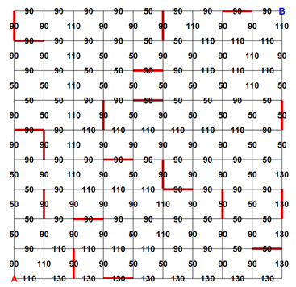
图1 交通网络示意图
整个旅途上的费用有如下两类。第一类与花费时间相关，如住店和饮食，由公式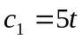给出，单位小时。第二类是汽车的油费，每百公里油量(升)由公式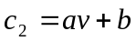给出，其中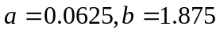，的单位为公里每小时。汽油每升1.3元。
问题一：若你遵守所有的限速规定，那么时间最短的路线和花费最少的路线分别是哪一条？
问题二：为了防止超速行驶，交警放置了一些固定雷达在某些路段上，如图上红色的路段。另外，他们放置了20个移动雷达。这些雷达等概率地出现在各个路段，你可能在一个路段同时发现多个雷达，也可能在装有固定雷达的路段发现移动雷达。每个雷达都监控了自身所在的整个路段。如果你超速10%，你有70%的可能被雷达探测到，届时会被罚款100元；如果你超速50%，你有90%的可能被雷达探测到，届时会被罚款200元。
假设是遵守所有限速规定所花的最少时间，但你有急事想在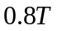时间内赶往B城，那么包括罚款在内最少花费多少？路线又是哪一条？
二、问题的分析
2.1 问题一的分析
问题一要求我们分别求出在时间最短和花费最少的目标下对应的A地到B地的路线。本文首先将图1中的交通网络看做是一个有向加权图，图中不同的边具有一定的权值。我们使用动态规划的方法，确定阶段和状态的划分，根据权值情况，设置合理的状态转移方程和指标函数，通过程序得到最优解。
在考虑时间最短的目标时，我们认为每一条道路的速度均达到该条道路的限速最大值，从而求出每一条道路上花费的最短时间，我们把这些时间作为权值赋给图中对应各边。通过建立动态规划模型，求出A到B地中时间最短的路线。
在考虑费用最少的目标时，我们根据题目中给出的两个费用公式，求出每一条道路在不同速度下的总费用函数，通过求函数极值得到费用最小情况下的速度值，从而求出每一条道路上的最少花费。我们把这些花费作为权值赋给图中对应各边。通过建立动态规划模型，求出A到B地费用最少的路线。
2.2 问题二的分析
问题二要求我们求出在时间内从A地到B地的费用最少路线。由于这时的时间比遵守限速规定下的最短时间短，肯定会有一些路段发生超速行驶的情况。因为在超速行驶的情况下，如果行驶的路段有固定雷达或者移动雷达，超速行为会有一定的概率被发现，并且会被处以一定的罚款数额，而且被发现的概率随着超速的比例和雷达的数量的增加而增大，这样罚款的期望值也会增大。由于移动雷达等可能的出现在任何一条道路上，我们可以根据出现的概率计算某道路出现一定雷达个数的概率，再计算不同个数下超速被发现的概率，从而根据全概公式计算出每一条道路上的罚款数期望。
在知道每一条道路的罚款期望后，我们需要在的时间限制条件下求出费用最短路，但是这时的速度状态可以选取不超速、超速10%和超速50%三种，我们不能把这些情况下的权值赋在同一个图中，所以在这一问中我们的求解模型有所改动。考虑到每一条道路的超速，既会使费用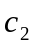增加，又会带来时间的减小，使费用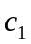减小，而且增加了一定的罚款费用，所以我们考虑将这些道路按照超速带来的时间减小值和费用增加值之比排出优劣次序，我们更愿意在那些比值较大的道路上超速。所以在问题二中我们考虑使用具有贪心思想的的模拟退火算法，随机改变一些道路的选择，在不同的路线选择下计算当前的总时间和总费用，求出那些满足时间约束的线路中费用最小的，即为我们要求的最优路线。
三、模型的假设
1、住店、饮食、加油和等待红灯的时间忽略不计；
2、在每一段路上车辆保持恒定速度行驶；
3、车辆不会发生意外交通事故；
4、只有车辆在路段中超速会被发现，在十字路口不会被探测到，十字路口的尺寸忽略不计。

四、符号说明
符号 | 说 明
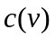 | 费用函数
 | 道路的限速值
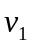 | 费用最小时的速度值
 | 某条道路出现一台移动雷达的概率
 | 超速被雷达发现的概率
 | 罚款期望值
 | 超速比例
 | 道路超速性价比
注：其它符号将在下文中给出具体说明

五、模型的建立与求解
5.1 时间最短的动态规划模型
5.1.1模型的建立
为建立动态规划模型，我们首先确定模型中的阶段概念。因为本题中的交通网络图恰为等间距的方形网络，A地与B地恰为一条对角线上的城市，驾车人的选择只能是哪一条道路，而且他只可能选择图中向右的或向上的道路，所以每一阶段的所有可能到达位置与网络的另一条对角线平行，我们做出阶段示意图如下（图2）：
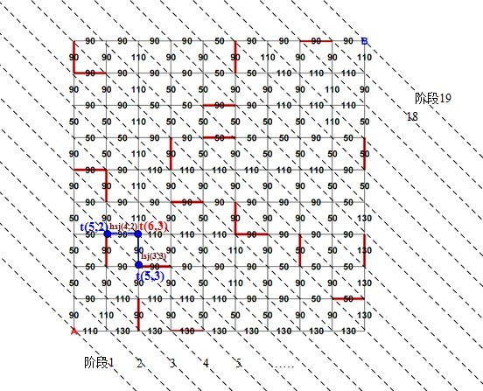
图2 动态规划模型中的阶段示意图
每一个阶段都有一个或多个可达位置，不同的可达位置对应不同的到达指标，我们把这个指标定义为状态变量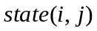，在求最短时间的问题中，它为从A地到达第(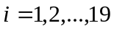)阶段中第个可达位置的最短时间，我们记为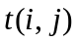。任何一个位置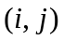的状态变量只和它之前相邻的两个状态变量有关，这种关系既取决于之前的两个状态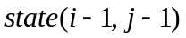和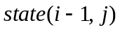，也取决于这两个状态转移到新状态的转移量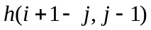和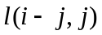。在本问中，这两个转移量的概念是通过横向道路和竖向道路到达新状态位置的时间，我们记为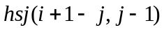和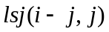，为了更好的表达，我们将和标在了图中（见图3）。
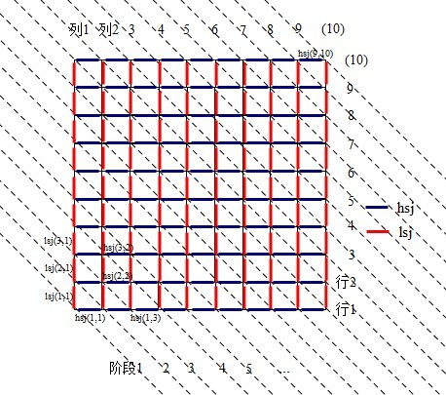
图3 转移量和示意图
我们从图2和图3中的阶段与转移量的示意图中找到两者之间的关系，如：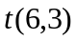只与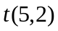和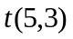有关，并且满足关系：
(1)
其中，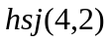是指从位置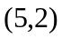到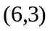的道路上需要的时间，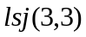是指从位置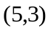到的道路上需要的时间（道路关系见图2），在计算时间时，我们的速度选取该条道路的限速值。式(1)便是我们要引入的状态转移方程，我们通过图3可以总结出他的一般形式为：
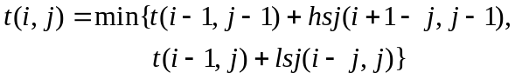 (2)
通过我们对这些动态规划中重要概念的规定，本文建立了基于(2)式的求时间最短的动态规划模型。我们给出该动态规划算法的步骤：
step1（确定最优解的结构）：用存储到达任一点最快时间（或最小费用）;
step2（递归定义最优解）：建立状态转移方程：
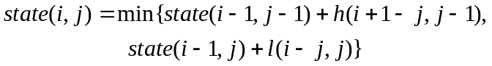;
step3（计算最快时间或最小费用）：先计算只有一条路能到达的点的状态值，以这些点为基础，根据状态转移方程式递推求解下面的解，并用一个矩阵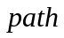记录到达每个状态最短时间（或最小费用）的前一状态（0代表从下侧过来，1代表从左侧过来）;
step4（构造最优解）：根据步骤三中求得的，从终点往前寻找路径（每次选取使得当前状态最优的路径）。
5.1.2 模型的求解
我们首先按照从左至右，从下至上的顺序依次给图1中的十字路口编号，如：A地为1号，B地为100号。然后根据5.1.1中建立的时间最短的动态规划模型，我们利用软件求解，得到时间最短的路线编号为1-2-3-4-14-15-16-26-36-46-56-57-58-59-69-79-89-90- 100。我们将路线图示意图画在下图中（图4），蓝色箭头即表示行车方向。
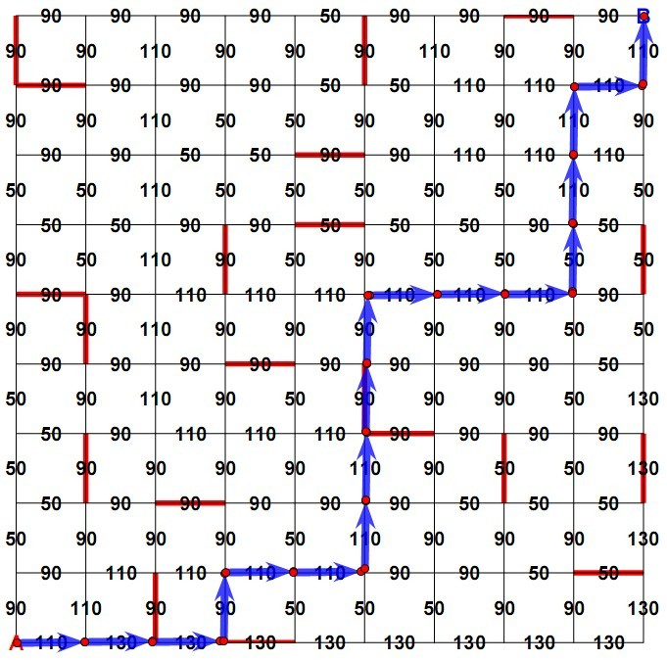
图4 最短时间的路线示意图
同时根据(2)式，我们得到状态变量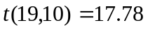 h，即在该模型下的计算出的A地到B地的最短时间为17.78 h。
5.1.3 结果分析
我们统计了这一行车路线中的不同速度的道路数，其中限速50 km/h的道路只有1条，占5.56%，限速90 km/h的道路有3条，占16.67%，限速110 km/h的道路有13条，占72.22%，限速130 km/h的道路有2条，11.11%。我们发现限速较高的道路所占比例明显大于限速较低的，由于我们假定每一条道路均按照限速值行驶，所以在这样的比例分布下，该线路行驶时间最短的结果是合理的。
5.2 费用最少的动态规划模型
5.2.1 模型的建立
费用最小的动态规划模型与时间最短的模型类似，只是我们要把每一条路上的权值换为该条道路的最小费用值，并且将相关的时间概念转换为费用概念。在本问题中，我们将状态变量定义为从A地到达第()阶段中第个可达位置的最少费用，我们记为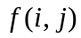。
为了求得与费用有关的两个转移量和，我们首先要求出每一条道路的最小费用值。题目中给出了有关费用的两个公式：
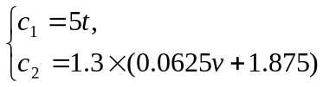 (3)
其中是住店和饮食等费用，与时间成正比，是每条道路的汽油费用，与速度成正比。那么根据(3)式，我们得到总费用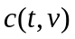的公式为：
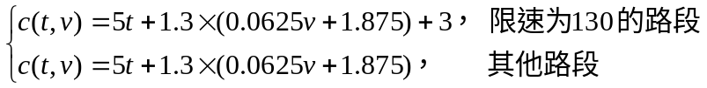 (4)
根据时间与速度的关系，我们可以将二元函数化为一元函数：
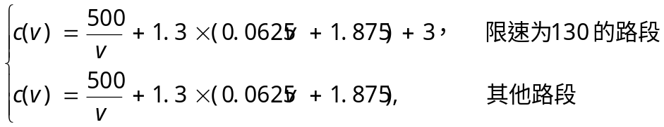 (5)
为了求得使每一条道路总费用最小时的速度，我们对函数求导，求出使得等式
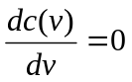 (6)
成立的速度，再将带回(5)式，即可求得各道路的最小费用值。我们按照5.1.1中定义转移量和的定义方式，在本问题中定义转移量为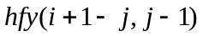和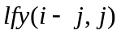。根据(2)式得到新的状态转移方程：
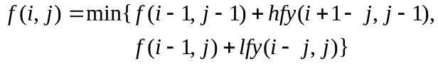 (7)
从而建立了基于(7)式的求费用最少的动态规划模型。
5.2.2 模型的求解
我们首先根据(6)式求出各条道路上的(km/h)：
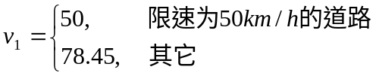 (8)
将代入(5)式求得各条道路的最小费用，我们将费用列入下表（表1）：
表1 不同道路最小费用表
道路限速值（km/h） | 50 | 90 | 110 | 130
最小费用速度值（km/h） | 50 | 78.45 | 78.45 | 78.45
费用（元） | 16.50 | 15.18 | 15.18 | 18.18

求出最小费用后，我们就得到了转移量和的数据，我们将所有数据代入状态转移方程(7)，根据5.2.1中建立的费用最少的动态规划模型，我们利用软件求解，得到时间最短的路线编号为1-11-12-22-32-42-52-53-63-73-83-93-94-95-96-97-98-99-100。我们将路线图示意图画在下图中（图5），蓝色箭头即表示行车方向，行车速度对应表1中的结果。
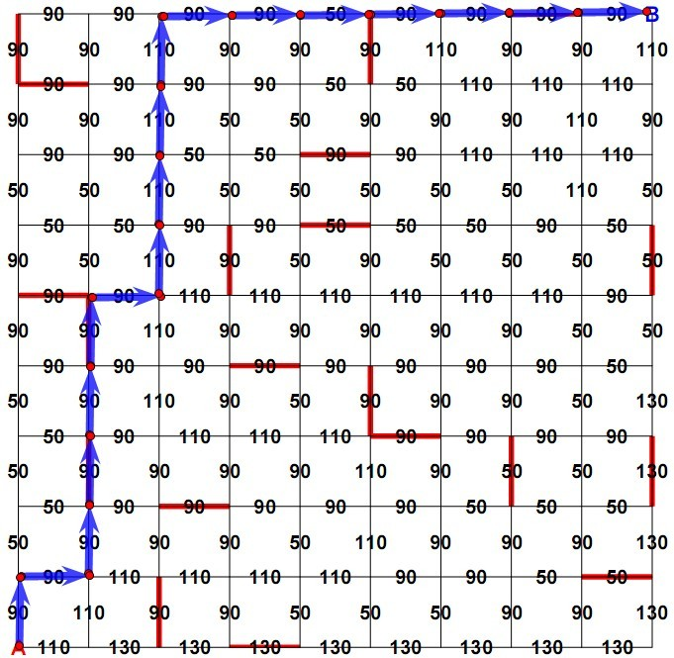
图5 最少费用的路线示意图
同时根据(7)式，我们得到状态变量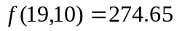元，即在该模型下的计算出的A地到B地的最少费用为274.65 元。
5.2.3 结果分析
我们也统计了这一行车路线中的不同费用的道路数，其中限速50 km/h的道路费用为16.50元，只有1条，占5.56%，限速90 km/h和限速110 km/h的道路费用均为15.18元，共有17条，占94.44%，路线中没有限速为130 km/h的道路。我们发现路段费用较低的道路所占比例远大于费用较高的，所以在这样的比例分布下，该线路行驶费用最少的结果是明显合理的。
我们同时注意到题目中的四种道路中，有三种道路的最少费用对应的速度值是相同的，我们分析费用函数的表达式(5)知道这是一个对号函数，其函数图象如下图(图6)：
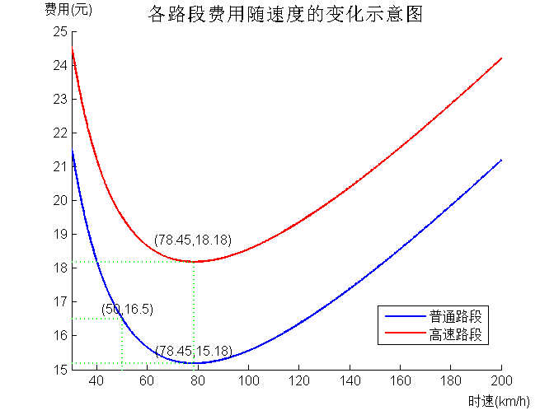
图6 各路段费用随速度的变化示意图
我们可以看到这个函数的最小值就是在速度等于78.45km/h时取到，所以限速大于50km/h的三种道路均取到了这个值，限速为50km/h的道路只能取到50km/h。
5.3 费用最少的超速行驶模型
5.3.1 模型的建立
根据2.2中的分析我们在这里引入超速性价比概念（节省时间/增加费用）并考虑使用基于贪心思想的模拟退火算法来解决问题二。
因为移动雷达等可能的出现在该网络中的任何一条道路上，而超速被发现的概率又和道路中的雷达个数有着直接的关系，所以我们需要使用全概公式计算被雷达发现的期望，进而计算被罚款数量的期望。共有20个移动雷达随机的出现在180条道路中，所以某条道路出现一台移动雷达的概率为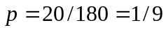，所以某条道路出现个移动雷达的概率为
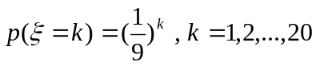， (9)
因为在超速10%时被一台雷达发现的概率是70%，所以我们根据全概公式得到了被发现的概率为
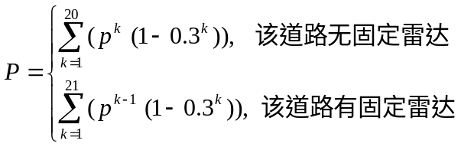 (10)
根据(10)式我们得到了在超速10%的情况下罚款数额的期望值为
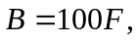 (11)
同理我们可以得到在超速50%情况下的罚款期望值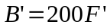。
在得到罚款值的期望后，我们要根据这一数据确定每一条道路在超速情况下的优劣情况，选择我们认为最值得超速的道路去超速。我们将某条道路在一定超速情况下节省时间和增加费用的比值定义为该道路此时的性价比。我们记节省时间为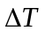，增加的费用为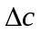，那么性价比满足
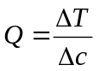 (12)
其中
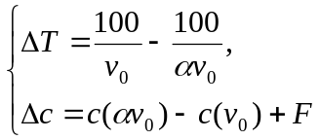 (13)
为超速比例，本题中我们只选取10%和50%。
在计算出各条道路在不同超速情况下的性价比后，我们就可以使用模拟退火算法去求该问题的较优解。我们首先对某一条初始路线进行微小调整，调整时主要按照我们计算出的性价比顺序，调整后我们计算该路线是否满足0.8T的限制条件，通过多次调整，我们就可以得到一个较优解，这样，我们就建立了一个基于贪心思想的模拟退火算法求超速行驶的模型。

5.3.2 模型的求解
本文只考虑超速10%和50%两种情况，我们根据公式(11),(12)和(13)计算得出各条道路在不同超速情况下的性价比，结果见表2。
表2 超速情况下的各道路性价比数据表
性价比（小时/元） |  | 超速10% | 超速50%
限速50 km/h | 无固定雷达 | 0.02209 | 0.03282
限速50 km/h | 有固定雷达 | 0.00225 | 0.00329
限速90 km/h | 无固定雷达 | 0.01144 | 0.01628
限速90 km/h | 有固定雷达 | 0.00124 | 0.00181
限速110 km/h | 无固定雷达 | 0.00917 | 0.01285
限速130 km/h | 无固定雷达 | 0.00762 | 0.01056
限速130 km/h | 有固定雷达 | 0.00086 | 0.00124
在计算得到表2中性价比的数据后，我们通过MATLAB软件编写模拟退火算法程序求出在0.8T时间条件限制下的费用最小路线为：1-11-21-31-32-42-52-53-54-64-74-75-85-95-96-97-98-99-100。路线示意图见下图（图7），箭头即表示行车方向，蓝色箭头表示按照最大限速行驶，红色箭头表示超速50%行驶，没有超速10%的情况。
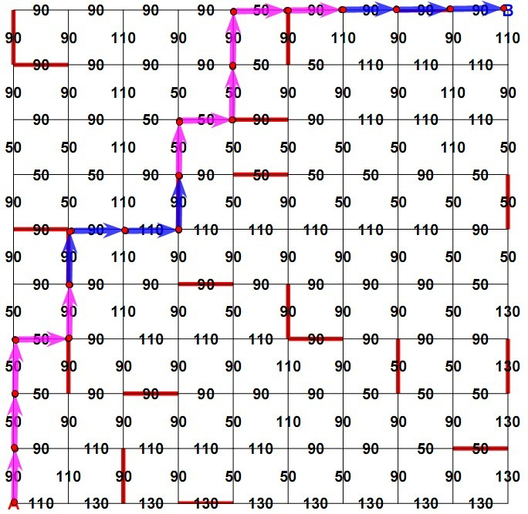
图7 基于模拟退火算法的最少费用路线示意图
通过结果我们得到，该路线下的总费用期望为551.95元，总时间为0.7959T，满足0.8T内到达的约束条件。共有11条道路需要超速驾驶，并且都是超速50%驾驶。
5.3.3 结果分析
通过图7我们可以看到，发生超速行驶的路段中，限速50km/h的有7条，限速90km/h的有4条，其他路段不发生超速行驶。这一结果与我们求出的性价比数据有很大关联，为了进一步说明他们的关系，我们根据表2中的数据作出了性价比柱状图（图8）：
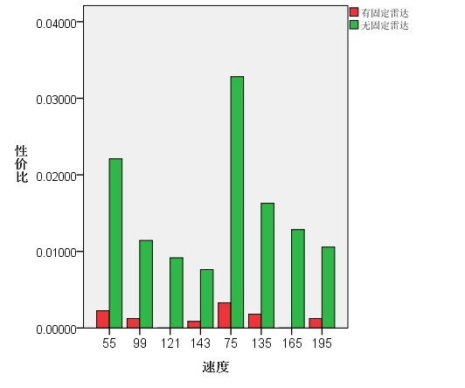
图8 超速情况下的各道路性价比柱状图
从图8中我们可以看到，限速50km/h和90km/h的道路的性价比在超速10%和50%的情况下都高于其它数值，而我们的结果正是落在这几个选项之中。我们可以这样解释结果中没有出现超速10%的情况：题目要求在超速的情况下满足0.8T内到达B地，即较限速值平均提速25%，如果出现提速10%的道路，意味着需要将更多地道路提速至50%，这就增加了被罚款的数额，不满足我们总费用最小的目标。同时我们看到当前路线中没有装有固定雷达的道路，通过分析(10)式我们知道，在含有固定雷达的道路上行驶超速被发现的概率大于不含固定雷达的，这样会使会使总费用增加，这些都说明我们的结果是合理的。

六、模型的评价
通过具体分析每一个问题的结果，我们的求解结果是符合我们建立的模型的。在5.1和5.2中，我们的求解结果与我们在动态规划模型中的赋给各道路的转移量的意义有很大的关联，在5.1中我们的转移量代表时间，在5.2中我们的转移量代表费用，我们绘制了这些概念在结果中的比例分布饼状图（图9）来说明他们和结果的关联。
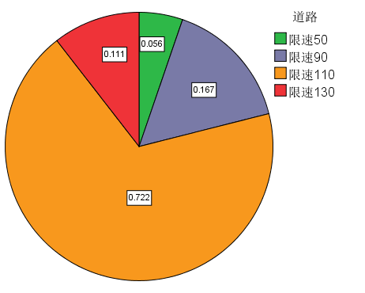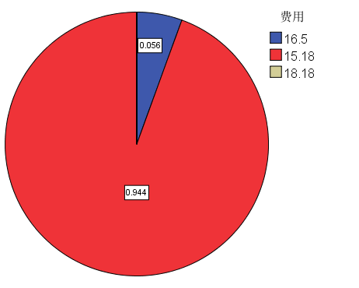
图9.1 最短时间问题下的结果分布饼状图 图9.2 最少费用问题下的结果分布饼状图
通过图9我们可以看到，结果中所占比例较大的成分都是对状态变量意义明显的，比如在5.1中比例较大的主要是时间短（速度大）的，在5.2中比例较大的主要是费用小的。图8也说明我们在5.3中的模型结果也符合我们模型建立中定义的性价比的意义。通过整个问题的求解结果来看，我们在本文中建立的三个模型都是合理的。
优点：
1. 本文建立的模型很好的解决了对不同优化目标的小车道路安排问题，提高了交通与运输效率，在实际问题中具有重要的参考意义；
2. 动态规划合理根据时间参量和过程参量对各阶段决策过程实现了最优化，保证了解的正确性和合理性；
3. 本文引入的模拟退火算法适用性很强，可以有效求出较优解。
缺点：
- 小车超速只有10%和50%两种情况，较实际问题有局限性；
- 模拟退火算法的求解结果可能不是全局最优解。

七、模型的改进与推广
在超速比例选择不多的问题上，我们可以设出超速比例与发现概率的函数关系，通过咨询相关部门获得不同超速情况下的罚款金额。将本文中的超速情况连续化，可以求出最佳的超速比例。
本题目是一个动态规划问题，动态规划问题是运筹学的一个重要分支，它是解决多阶段决策过程最优化的一种数学方法，在工程技术、企业管理、工农业生产等部门中都有广泛的应用。本文中建立的“动态规划”算模型有很强的适用性，可以推广至有更多信息量的大型网络图问题。本文中引入的模拟退火算法在解决建模问题中有很大的作用，其智能化的计算方法在解决优化问题时有很大的优势。
本文主要讨论了不同目标下行车路线的选择，我们完全可以将其推广到旅游路线的选择等也与生活实际相关的领域。

八、参考文献
[1]姜启源，谢金星.数学模型（第三版）[M].北京：高等教育出版社，2003：82-130.
[2]刘卫国.《MATLAB程序设计与应用》,高等教育出版社.2012
[3]甘应爱等.《运筹学》，清华大学出版社.2005
[4]高尚.模拟退火算法中的退火策略研究[J]. 航空计算技术, 2002, 32(4):20-26.

附 录

附录1：问题一中的部分MATLAB程序
%动态规划
%载入数据，其中A在左上角，B在右下角
load hangshisu.txt;
load lieshisu.txt;

%时间最短
hangshijian=100./hangshisu;
lieshijian=100./lieshisu;
state_t=zeros(19,10);
state_t(1,1)=0;
path_t=zeros(19,10);
%求state(i,i)
for i=2:10
state_t(i,i)=state_t(i-1,i-1)+hangshijian(1,i-1);
end
%求state(:,1)
for i=2:10
state_t(i,1)=state_t(i-1,1)+lieshijian(i-1,1);
end

for i=2:10
for j=2:i-1
state_t(i,j)=min(state_t(i-1,j-1)+hangshijian(i+1-j,j-1),state_t(i-1,j)+lieshijian(i-j,j));
if(state_t(i-1,j-1)+hangshijian(i+1-j,j-1) > state_t(i-1,j)+lieshijian(i-j,j))
path_t(i,j)=1;
else
path_t(i,j)=-1;
end
end
end

for i=11:19
for j=i-9:10
state_t(i,j)=min(state_t(i-1,j-1)+hangshijian(i+1-j,j-1),state_t(i-1,j)+lieshijian(i-j,j));
if(state_t(i-1,j-1)+hangshijian(i+1-j,j-1) > state_t(i-1,j)+lieshijian(i-j,j))
path_t(i,j)=1;
else
path_t(i,j)=-1;
end
end
end

%费用
zuijiasudu=sqrt(500/0.0625/1.3);
feiyong_50=500/50+(0.0625*50+1.875)*1.3;
feiyong_78=500/zuijiasudu+(0.0625*zuijiasudu+1.875)*1.3;
hangfeiyong=ones(10,9)*feiyong_78;
hangfeiyong(find(hangshisu==50))=feiyong_50;
hangfeiyong(find(hangshisu==130))=feiyong_78+3;
liefeiyong=ones(9,10)*feiyong_78;
liefeiyong(find(lieshisu==50))=feiyong_50;
liefeiyong(find(lieshisu==130))=feiyong_78+3;

state_f=zeros(19,10);
state_f(1,1)=0;
path_f=zeros(19,10);
%求state(i,i)
for i=2:10
state_f(i,i)=state_f(i-1,i-1)+hangfeiyong(1,i-1);
end
%求state(:,1)
for i=2:10
state_f(i,1)=state_f(i-1,1)+liefeiyong(i-1,1);
end

for i=2:10
for j=2:i-1
state_f(i,j)=min(state_f(i-1,j-1)+hangfeiyong(i+1-j,j-1),state_f(i-1,j)+liefeiyong(i-j,j));
if(state_f(i-1,j-1)+hangfeiyong(i+1-j,j-1) > state_f(i-1,j)+liefeiyong(i-j,j))
path_f(i,j)=1;
else
path_f(i,j)=-1;
end
end
end

for i=11:19
for j=i-9:10
state_f(i,j)=min(state_f(i-1,j-1)+hangfeiyong(i+1-j,j-1),state_f(i-1,j)+liefeiyong(i-j,j));
if(state_f(i-1,j-1)+hangfeiyong(i+1-j,j-1) > state_f(i-1,j)+liefeiyong(i-j,j))
path_f(i,j)=1;
else
path_f(i,j)=-1;
end
end
end

附录2：问题二中的模拟退火算法
%模拟退火
path_sa0=[0 0 0 0 0 0 0 0 0 1 1 1 1 1 1 1 1 1];%0↓，1→
path_sa1=[0 0 0 0 0 0 0 0 0 1 1 1 1 1 1 1 1 1];%0↓，1→
e=0.1^30;L=200000000;at=0.9999;T=1;
money0=99999;
money1=0;
%退火过程
for l=1:L
path_sa1=path_sa0;
if rand>0.5 %换一对path_sa中0/1的位置
zero=find(path_sa1==0);
one=find(path_sa1);
path_sa1(zero(ceil(rand*9)))=1;
path_sa1(one(ceil(rand*9)))=0;

else %换两个
zero=find(path_sa1==0);
one=find(path_sa1);
path_sa1(zero(ceil(rand*9)))=1;
path_sa1(one(ceil(rand*9)))=0;

zero=find(path_sa1==0);
one=find(path_sa1);
path_sa1(zero(ceil(rand*9)))=1;
path_sa1(one(ceil(rand*9)))=0;

end

%计算指定路线下的最佳超速方案
zongshijian=0;
i=1;j=1;
for k=1:18
if(path_sa1(k)==0)
shisutemp(k)=lieshisutemp(i,j);
zongshijian=zongshijian+lieshijian(i,j);
i=i+1;
else
shisutemp(k)=hangshisutemp(i,j);
zongshijian=zongshijian+hangshijian(i,j);
j=j+1;
end
switch shisutemp(k)
case 50
kindtemp(k)=1;
case 90
kindtemp(k)=2;
case 110
kindtemp(k)=3;
case 130
kindtemp(k)=4;
case 131
kindtemp(k)=5;
case 132
kindtemp(k)=6;
case 133
kindtemp(k)=7;
end
%shijiantemp
%feiyongtemp
end

kindtemp_sort=sort(kindtemp);
savetime=0;money1=0;
goal=zongshijian-state_t(19,10)*0.8;
for k=1:18
savetime=savetime+savetiemtemp(kindtemp_sort(k));
money1=money1+moneytemp(kindtemp_sort(k));
if(savetime>=goal)
break;
end
end
for kk=k:18
money1=money1+moneyyuan(kindtemp_sort(k));
end

if(money1<money0)%新方差较小，接受新结果
money0=money1;
path_sa0=path_sa1;
chaosucishu=k;
kind=kindtemp;
time=[savetime,goal];
elseif(exp((money0-money1)/T)>rand)%新方差较大，以一定概率接受新结果
money0=money1;
path_sa0=path_sa1;
chaosucishu=k;
kind=kindtemp;
time=[savetime,goal];
end

T=T*at;
if T<e
break;
end
end

